Lærerens madpakke

Christianshavns Gymnasium

# **Formål:**

Formålet med denne øvelse er at finde ud af om jeres lærer spiser ”sundt”. I skal beregne kalorieindholdet i lærerens madpakke, samt finde ud af hvor mange af de kalorier der kommer fra hhv. kulhydrat, protein og fedt. Desuden skal I komme med forslag til ændringer der kunne gøre madpakken sundere.

# **Teori:**

En sund kost er ikke bare en kaloriefattig kost. Kroppen har brug for energi samt byggesten til at opretholde sig selv. Ikke alle kostens energigivende komponenter bidrager med lige mange kalorier. Som det ses i nedenstående skema, bidrager fedt med næsten dobbelt så meget energi som kulhydrat og protein.

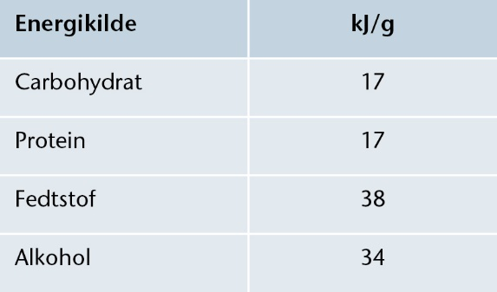

Det anbefales at kalorierne fordeles på følgende måde:

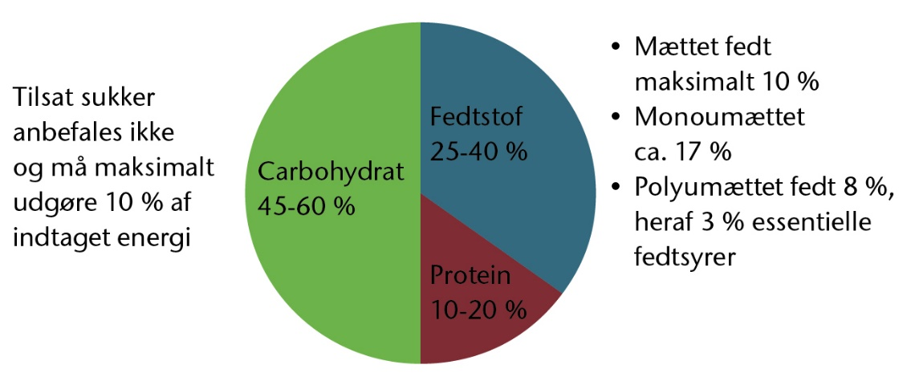

# **Materialer:**

Vægt

Madpakke

Excel eller Maple

# **Fremgangsmåde:**

1. Vej alle komponenter i madpakken enkeltvis.
2. Læs på varedeklarationen hvor mange gram af de forskellige næringsstoffer der er i. Omregn til hvor meget det svarer til i madpakken.
3. Læg tallene for de forskellige fødevarers energigivende stoffer sammen.
4. Brug tabellen til at omregne det til kJ.
5. Lav et cirkeldiagram der viser de forskellige næringsstoffers bidrag i forhold til det samlede kalorieindhold.

# **Resultater:**

Cirkeldiagrammet.

# **Diskussion:**

1. Passer jeres opnåede resultater med de anbefalede værdier?
2. Hvad ville der ske hvis jeres lærer i stedet drak en dåsecola til sin frokost?
3. Kom med forslag til hvordan madpakken kan ændres så den kommer til at passe bedre til anbefalingerne.

# **Konklusion:**

Kort opsamling på forsøget.